[Thực hành] Ứng dụng Name-Card

Mục tiêu
Nắm bắt được về các thao tác với component trong Angular.

Mô tả
Tạo ứng dụng NameCard để hiển thị thông tin của một người.

Hướng dẫn
Bước 1: Mở cửa sổ terminal và gõ lệnh ng new angular-name-card để tạo mới một dự án Angular
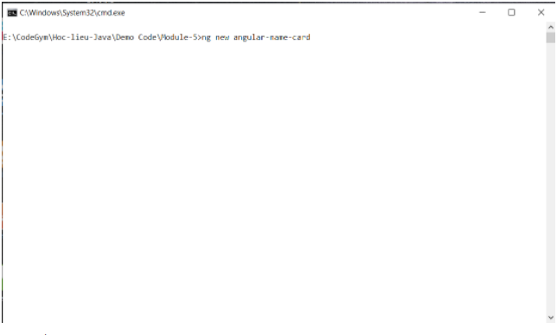
Tại cửa sổ tiếp theo gõ chữ y và ấn enter
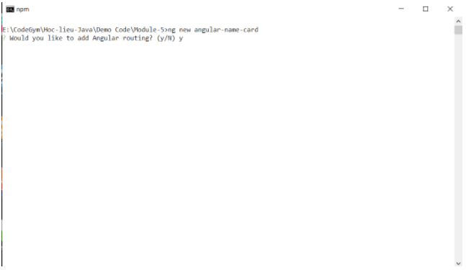
Tiếp theo chọn CSS và ấn enter và chờ ứng dụng được khởi tạo
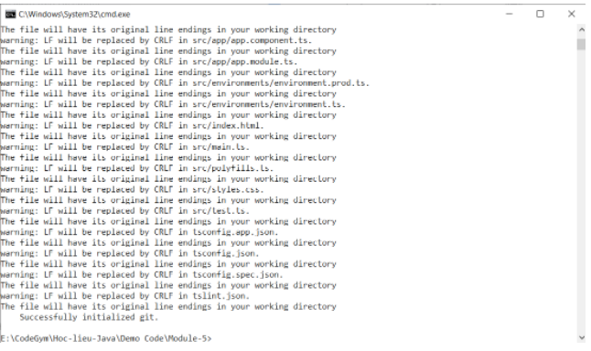
Ứng dụng đã được tạo thành công
Bước 2: Mở dự án vừa tạo bằng Webstorm
Bước 3: Mở cửa sổ terminal trong Webstorm và gõ lệnh ng g c name-card để tạo một component mới trong dự án
Bước 4: Trong file name-card.component.ts thêm các thuộc tính sau để component cha có thể truyền các thông tin như tên, email, số điện thoại sang component con
@Input() cardName: string;
@Input() email: string;
@Input() phone: string;
Code đầy đủ file name-card.component.ts sẽ như sau:
import {Component, Input, OnInit} from '@angular/core';
@Component({
selector: 'app-name-card',
templateUrl: './name-card.component.html',
styleUrls: ['./name-card.component.css']
})
export class NameCardComponent implements OnInit {
@Input() cardName: string;
@Input() email: string;
@Input() phone: string;
constructor() {
}
ngOnInit() {
}
}
Bước 5: Trong file name-card.component.html thêm đoạn code như sau để hiển thị giao diện (lưu ý các ảnh, các file css, js sẽ được lưu trữ trong thư mục assets)
<div class="name-card">
<div class="name-card__content-left">
<img src="/assets/angular.png" alt="Logo" class="name-card__avatar">
</div>
<div class="name-card__content-right">
<h3 class="name-card__heading">{{ cardName }}</h3>
<p class="name-card__text">{{ email }}</p>
<p class="name-card__text">{{ phone }}</p>
</div>
</div>
Bước 6: đặt style cho component bằng cách thêm đoạn code dưới đây vào file name-card.component.css
.name-card {
display: flex;
max-width: 500px;
width: 80%;
margin: 0 auto;
box-shadow: 0 3px 1px -2px rgba(0,0,0,.2), 0 2px 2px 0 rgba(0,0,0,.14), 0 1px 5px 0 rgba(0,0,0,.12);
}
.name-card__content-left {
max-width: 35%;
}
.name-card__avatar {
max-width: 100%;
display: block;
}
Bước 7: Thêm name-card component vào trong app.component.html:
<app-name-card cardName="Professional Dev" email="prodev@codegym.vn" phone="0123456789"></app-name-card>
Bước 8: Kiểm tra kết quả có giống với hình sau:
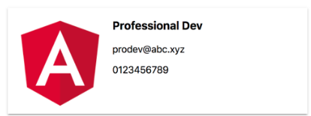
Checkout sang nhánh develop để xem mã nguồn tham khảo: https://github.com/codegym-vn/wfda-angular-name-card

Hướng dẫn nộp bài:
up bài tập lên github
paste link github vào phần nộp bài

